中国铁矿石价格指数（CIOPI）

中国钢铁工业协会 2014年4月2日印发

一、进口铁矿石价格（OPI）
4月2日，进口铁矿石62%品位干基粉矿到岸价格为113.53美元/吨，环比每吨下降0.34美元，降幅为0.30%；当月平均价格为113.70美元/吨。
4月2日，进口铁矿石62%品位干基粉矿人民币含税价格为816.81元/吨，环比每吨下降2.58元，降幅为0.31%；当月平均价格为818.10元/吨。
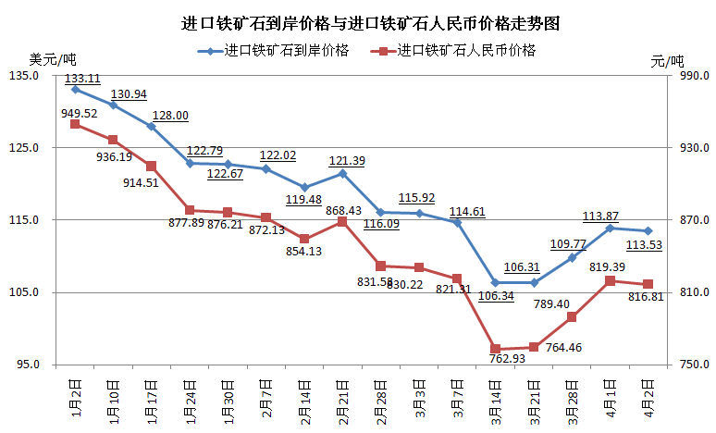
二、国产铁矿石价格
4月2日，国产铁矿石62%品位干基铁精矿含税价格为833.01元/吨，环比持平，比进口铁矿石高16.20元/吨，升高幅度为1.98%；当月平均价格为833.01元/吨，比进口铁矿石高14.91元/吨，升高幅度为1.82%。
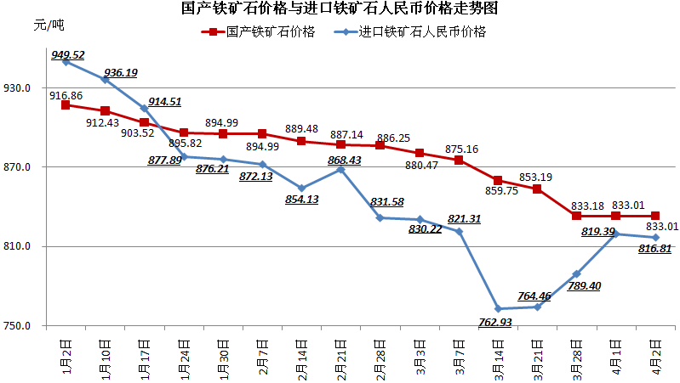
三、中国铁矿石价格指数（CIOPI）
4月2日，中国铁矿石价格指数（CIOPI）为392.41点，环比下降0.89点，降幅为0.23%。其中：国产铁矿石价格指数为323.73点，环比持平；进口铁矿石价格指数为420.33点，环比下降1.25点，降幅为0.30%。
